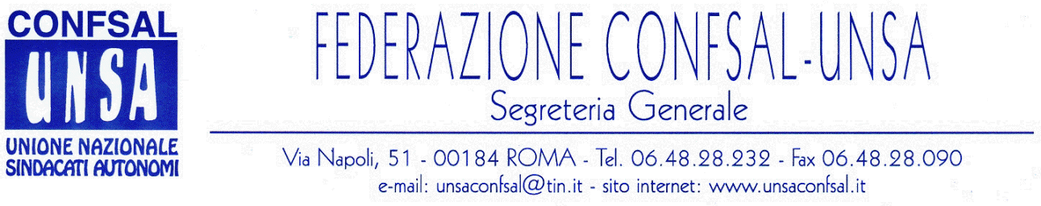

COMUNICATO N. 140/2006
PROTOCOLLO N. 263 DEL 6 GIU. 2006

AI SEGRETARI NAZIONALI DEI SINDACATI FEDERATI

AI SEGRETARI REGIONALI CONFSAL–UNSA

AI SEGRETARI PROVINCIALI CONFSAL-UNSA

LORO SEDI

CCNL PERSONALE AGENZIE FISCALI – UNA DISCRIMINAZIONE INACCETTABILE

Nel solco di una linea politica, introdotta dalla Confsal, libera, autonoma ed indipendente da qualsiasi legame, la Federazione Confsal-Unsa/Salfi ha proclamato lo stato di agitazione del personale del Comparto Agenzie fiscali, cui seguirà l’inizio di una serie di azioni lotta che sfocieranno anche in azioni di sciopero, nel caso di persistente mancanza di iniziative da parte del Governo per chiudere subito l’umiliante vertenza della definitiva sottoscrizione del CCNL – biennio economico 2004-2005.
L’iniziale attività di protesta è dovuta alla mancata risposta alla nota inviata il 25 maggio scorso al Ministro Padoa Schioppa ed al Vice Ministro Visco con la quale si chiedeva un urgente intervento per sbloccare il CCNL, a seguito della mancata registrazione da parte della Corte della Conti.
Le organizzazioni federali della triplice hanno già proclamato una giornata di sciopero, noi, che non siamo né amici e neppure nemici dell’attuale nuovo governo, ci siamo limitati, per ora, a proclamare lo stato di agitazione, convinti come siamo che una preintesa di contratto già sottoscritta non possa essere smentita con tanta semplicità e leggerezza.
Riteniamo,infatti, che esistano validi margini di conciliazione che non possono essere estremizzati con l’immediato ricorso allo sciopero.
Sembra, infatti, che la Funzione Pubblica e l’Aran abbiano espresso l’apertura a sottoscrivere la definitiva preintesa contrattuale e che si attende l’ultimo segnale del Ministero dell’Economia, competente a valutare i rilievi formulati dalla Corte dei Conti.
Attenderemo ai cinque giorni consentiti alla parte pubblica per l’esperimento della procedura conciliativa e se, nelle more, o immediatamente dopo, non perverranno segnali di concrete iniziative per chiudere la vertenza, assumeremo anche noi il ricorso alle più estreme forme di lotta.
Siamo convinti, però, che a tanto non si possa e non si debba arrivare e che nei prossimi giorni si dovrà pervenire alla conclusione della incoerente vertenza fra organi governativi e contabili.
Se ieri è stato sottoscritto il CCNL della Sanità, non potrà ora non essere chiuso quello delle Agenzie fiscali. Questo ci suggerisce il buon senso.
Il governo ed “i ministri dell’Economia e delle Finanze” dovranno farci capire a chi si rivolgeranno per recuperare quelle risorse, individuate nella legge finanziaria attraverso il recupero della lotta all’evasione fiscale, se, quel personale, inserito in un distinto comparto, proprio per riconoscerne la specifica professionalità ed aticipicità delle funzioni, si dovesse ritrovare mortificato ed umiliato sul piano della dignità economica, rispetto agli altri comparti pubblici che hanno già incassato gli aumenti e gli arretrati del biennio 2004-2005.
La Confsal, l’Unsa ed il Salfi non consentiranno un simile affronto per il personale delle Agenzie fiscali !!

Cordialità e saluti IL SEGRETARIO GENERALE
Renato Plaja

